あすぴあだより

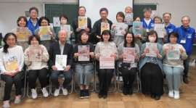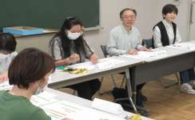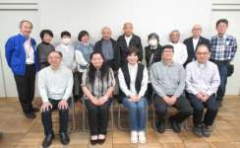

**６・７ 月**

** 元気村まつり 2025　いざ出陣**

5月10日（土）にキックオフミーティングが開催されました。

元気村まつり2025の実行委員会は、総勢21名のメンバーで

構成しています。

10月26日（日）〈オンライン開催10/26～11/2〉の会場

開催に向けて、今後、委員会では、参加者のみなさんが笑顔に

満ち溢れ、楽しんでいただけるイベントの企画や運営方法など

についての話し合いを行っていきます。今年はどんな催しもの

があるのか、楽しみにしておいてください。

また、元気村まつりへの参加団体の募集を、市報7月20日号

に掲載する予定としておりますので、団体のみなさんは是非、

参加していただき、いっしょにまつりを盛り上げていただけれ

ばと思います。多数の応募をお待ちしています。

# ** 第１回市民活動パワーアップ講座を終えて**

2025年度第1回市民活動パワーアップ講座「Canvaでつくる！心に届くチラシデザイン講座」は、南由紀子さんを講師に招き、5月17．24日の2日間開催いたしました。今年は17名の市民の方が参加し、「親子でつくる手作りお菓子」を題材とした架空のイベントチラシを作成していただきました。

チラシの構図、テーマカラー、配色、フォントなどを各自で決め、自分らしい素敵なチラシが完成いたしました。南講師・受講者のみなさん２日間お疲れ様でした。

# ** 今年の夏は快適**

昨年の７月にエアコンが故障し、あすぴあ会議室利用の団体のみな

さんには、夏は冷風機・冬はストーブと大変ご迷惑をお掛けいたし

ましたが、ついに、新しいエアコンが設置されました。

今年の夏も例年どおりに猛暑予報となっていますが、快適に過ごせ

ると思いますので、是非、涼しい会議室を利用してくださいね。

# ** あすぴあ公式 LINE**

あすぴあで開催するイベントをあすぴあ公式LINEでお知らせしています。

右図のＱＲコードを読み取って、LINE の友達登録をお願いします。

【問合せ先】

小平市民活動支援センターあすぴあ **あすぴあ公式 LINE**

☎ 042-348-2104 　FAX 042-348-2115

〒187-0031 小平市小川東町4-2-1

９：００～21：00（月・祝および奇数月第2日曜休館）

E-mail：info@kodaira-shiminkatsudo-ctr.jp

小平市民活動支援センターあすぴあの指定管理者は、NPO 法人小平市民活動ネットワークです。